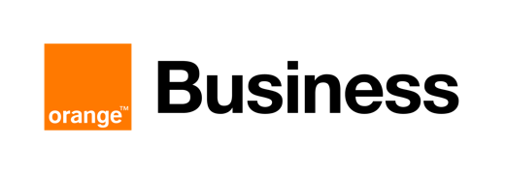**ORANGE BUSINESS**

Table des matières

1 Le contexte actuel de l’entreprise 4

1.1 L’activité de l’entreprise 4

1.2 Les produits et/ou services qu’elle propose 4

1.3 Son organisation (géographique, opérationnelle, juridique) 4

1.4 Ses concurrents 5

1.5 Ses clients 5

1.6 Son financement 6

1.7 Sa stratégie 6

1.8 Ses valeurs 6

2 La transition écologique et numérique de l’entreprise : 8

2.1 Situation actuelle 8

2.2 Contraintes et difficultés 8

2.3 Avantages de cette transition 8

3 Recherche et signification 9

4 Source 10

Table des illustrations :

Figure 1 : Carte des réseaux orange 5

Figure 2 : Clients d’Orange Business 6

Figure 3 : Notes site Glassdoor 7

Figure 4 : Orange Business top employer 2021 7

Figure 5 : Tableau des recherches 9

# Le contexte actuel de l’entreprise

Nous allons vous présenter l’entreprise Orange Business. C’est une filiale et une marque commerciale du groupe Orange. Cette société, anciennement nommée Orange Business Services a récemment changé de nom sous l’impulsion de la dirigeante Christel Heydemann, répondant ainsi à un besoin mondial.

Son siège social se situe à Paris.

## L’activité de l’entreprise

Orange Business est un intégrateur réseau et numérique. Cette société permet l'accès à internet de façon sécurisée. Elle aide à la transition numérique. Elle fournit des services de communication intégrées aux entreprises dans les domaines du cloud computing (utilisation de la mémoire et des capacités de calcul des ordinateurs et des serveurs répartis dans le monde entier et liés par un réseau), des télécommunications, des communications unifiées et de la collaboration. Elle reste principalement spécialisée dans le conseil aux entreprises et permet de faire le lien entre les autres branches du groupe Orange.

## Les produits et/ou services qu’elle propose

L’entreprise Orange Business fournit l’accès à internet qui est censé être garanti durant toute la durée de l’adhésion du client, des ventes de services dans la sécurisation d’infrastructures, et des services de gestion de réseaux au sein des entreprises. Elle propose également des services informatiques aux entreprises tels que, téléphonie mobile, cloud computing (utilisation de la mémoire et des capacités de calcul des ordinateurs et des serveurs répartis dans le monde entier et liés par un réseau) ou machine *to* machine (communiquer entre machines sans intervention humaine).

## Son organisation (géographique, opérationnelle, juridique)

Orange Business est une filiale à part entière d'Orange. En matière de structure juridique, c’est une société anonyme. Elle possède donc un conseil d’administration et un PDG (Président Directeur Général) supervise ses actions.

Orange Business est une entreprise mondiale qui opère dans de nombreux pays pour servir des entreprises internationales. Elle a des bureaux, des centres de données, et des équipes de support dans de nombreuses zones géographiques telles que l'Europe, l'Amérique du Nord, l'Asie-Pacifique, le Moyen-Orient et l'Afrique.

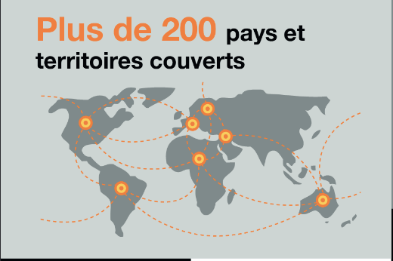

Figure : Carte des réseaux orange

L'entreprise est structurée en plusieurs unités opérationnelles qui se concentrent sur ses domaines spécifiques. Ces unités peuvent avoir des équipes dédiées en charge de la recherche et développement, de la prestation de services, de la vente et du support client.

La structure se rapprocherait d’une structure divisionnelle bien que ceci reste ambigu.

## Ses concurrents

Orange Business opère dans le secteur des services de télécommunication et de technologies de l'information pour les entreprises, elle est donc confrontée à de nombreux concurrents mondiaux tels que : AT&T Business, Vodafone Business, Telefónica Business Solutions, NTT Communications, Agences Telecom et globalement, tous les autres opérateurs téléphoniques.

Le marché des services de télécommunications et de technologies de l'information pour les entreprises est concurrentiel, avec de nombreuses entreprises cherchant à répondre aux besoins en constante évolution des entreprises à l'échelle mondiale.

## Ses clients

Orange business fournit un service client aux entreprises. Elle touche à tous types de secteurs et d’entreprises comme des multinationales, des PME (Petites et Moyennes Entreprises), des Organisations gouvernementales et institutions publiques, des clients du secteur financier ou de la santé. Orange Business compte plus de 236 millions de clients dans le monde, dont 2 millions d'entreprises et de professionnels en France.

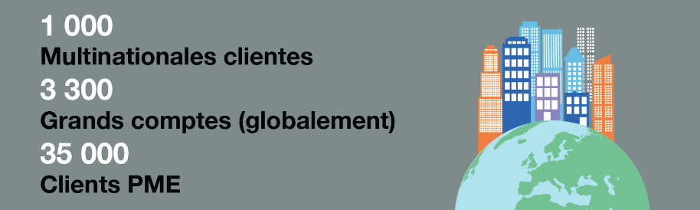

Figure : Clients d’Orange Business

## Son financement

Faisant partie du groupe Orange, Orange Business est majoritairement financé par ce dernier. C’est une entreprise qui « s’auto-finance » grâce à la vente de ses services proposés aux clients. D’autres financements par des investisseurs et des banques (notamment la banque européenne) peuvent s’ajouter.

L’entreprise Orange est cotée en bourse, ce qui signifie qu'il peut y avoir un lever des fonds sur les marchés financiers pour soutenir sa filiale Orange Business.

## Sa stratégie

La stratégie d'Orange Business est de fournir des solutions technologiques et de communication aux entreprises et aux organisations du monde entier. Cette stratégie repose sur plusieurs piliers : la transformation numérique, l’Internationalisation, la sécurité et le service client. En effet, Orange Business cherche à accompagner ses clients dans leur transformation numérique, en leur offrant une sécurité sur leurs outils informatiques, une durabilité et une efficacité du matériel et surtout une assistance technique proposé au client dès qu’il y a un problème.

Orange mise également sur d’autres domaines en rachetant par exemple NEHS Digital et Xperis pour renforcer sa position dans l'*e-santé*. Cette opération double les effectifs de la filiale santé d'Orange Business. Par ces démarches, Orange Business cherche à s’agrandir et à développer tout type d’activités.

## Ses valeurs

Orange Business se base sur cinq valeurs qui les représentent : l’innovation, l’excellence, la proximité, la transparence et la simplicité.

Elle promet par ailleurs de garantir une transformation digitale efficace et durable et s’est engagée à agir pour réduire l'impact environnemental de ses activités.

Figure : Notes site Glassdoor

D’après le site internet Glassdoor, l’entreprise obtiendrait 4,3 étoiles sur le temps de travail et la flexibilité du télétravail, 4,2 étoiles sur l’épargne et la retraite, 4,3 étoiles sur la protection sociale et 3,8 étoiles sur les congés et jours de repos.



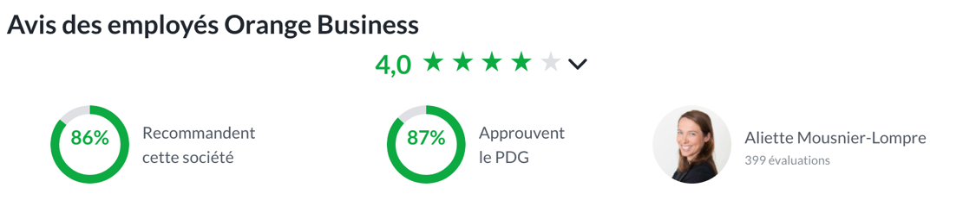

Figure 4 : Orange Business top employer 2021

Elle a obtenu le « top Employer Global 2021 » pour la sixième année consécutive en 2021, lorsque l’entreprise s’appelait encore Orange Business Services.

# La transition écologique et numérique de l’entreprise :

## Situation actuelle

Orange Business dispose d’un programme nommé « Green Act » qui a pour but de « viser le net zéro carbone d’ici 2040 » et de « mettre le numérique au service de l’environnement ». L’entreprise est bien consciente de son impact potentiel au niveau de l’environnement et propose donc des services plus respectueux de l’environnement dans l’optique de rentrer dans les normes mondiales mais aussi de se créer une image plus verte au niveau du grand public.

## Contraintes et difficultés

Avec la pandémie de la Covid-19, les usages des entreprises ont évolué. Ces dernières ont besoin d’un accès bien plus grand et rapide au monde du numérique avec le déploiment du télétravail par exemple. Souvent, ces entreprises délaissent aussi les téléphones fixes (lignes vendues par le groupe Orange) au profit des applications telles que Zoom, Meet ou Teams. Par conséquent, la branche B2B (Business To Business) d’Orange a été confrontée à de nouvelles difficultés, amplifiées par la guerre en Ukraine, la pénurie de composants électroniques ou encore l’inflation. Aujourd’hui, les téléphones fixes et les services d’accès à internet représentent 57% du chiffre d’affaire de l’entreprise contre 43% liés aux autres services IT (technologies de l'information). Bien que minoritaires dans les revenus de la division B2B du groupe français, ce sont ces derniers qui enregistrent la plus forte croissance au sein d’Orange Business, avec une progression annuelle de 10 %.

## Avantages de cette transition

Avec cette transition numérique amorcée bien avant les autres (grâce à son appartenance au secteur de l’IT) de nombreux avantages sociaux sont proposés aux salariés tels que le temps de travail flexible, le télétravail ou encore les congés et jours de repos.

De même, la transition écologique de l’entreprise a permis à cette dernière d’acquérir une image « verte » auprès de ses clients. Cette évolution attire de nombreux clients qui souhaitent bénéficier de ce label pour qu’Orange Business prenne en charge leurs parcs informatiques.

# Recherche et signification

Tableau colonne :

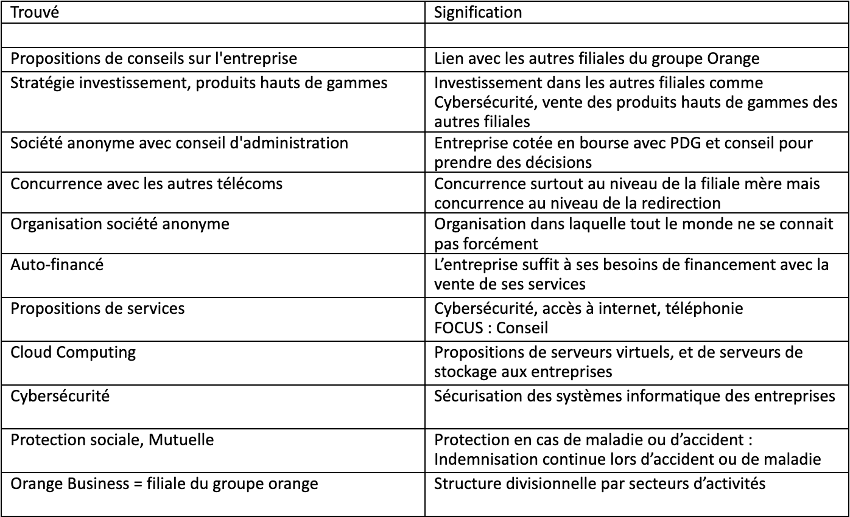

Figure 5 : Tableau des recherches

# Source

[Site Institutionnel](https://www.orange-business.com/fr) 11/10/2023

[Organisation de l'entreprise mère](https://www.orange.com/fr/groupe/gouvernance/comite-executif) 11/10/2023

[Informations légales](https://www.pappers.fr/entreprise/orange-business-services-345039416) 11/10/2023

[Informations site de MONTBONNOT](https://www.societe.com/etablissement/orange-business-services-34503941600028.html) 11/10/2023

[Transition écologique](https://www.orange.com/fr/orange-sengage-pour-la-transition-energetique-avec-le-numerique) 11/10/2023

[Responsabilité environnementale](https://www.orange-business.com/fr/reussir-avec-nous/notre-responsabilite-environnementale-et-sociale) 11/10/2023

[Difficultés](https://www.lesnumeriques.com/pro/orange-business-services-en-quete-d-un-second-souffle-avec-sa-nouvelle-patronne-n192621.html) 11/10/2023

[Glassdoor](https://www.google.com/url?sa=t&rct=j&q=&esrc=s&source=web&cd=&cad=rja&uact=8&ved=2ahUKEwjkg4m-iu6BAxV_fKQEHW24D2kQFnoECA0QAw&url=https%3A%2F%2Fwww.glassdoor.fr%2FAvantages%2FOrange-Business-France-Avantages-EI_IE2847984.0%2C15_IL.16%2C22.htm&usg=AOvVaw0YFrLt0nOkkTaVgF0nuQu-&opi=89978449) 11/10/2023

[Article e-santé](https://www.lemondeinformatique.fr/actualites/lire-e-sante-enovacom-rachete-nehs-digital-et-xperis-91668.html) 19/10/2023